2026年5月27日
別紙 ②
北方領土ゲームアプリ
画面遷移図および主要機能スクリーンショット

対応端末： PC ／ スマートフォン （PWA）
URL： https://playmark0227-svg.github.io/hoppo/

1. 本書について
本書は「北方領土ゲームアプリ（仮称：北方領土ステータス）」の主要画面の構成および画面遷移の流れを、実機スクリーンショットとともに整理した別紙です。
実機の動作はオンライン上で確認可能です。
- 動作確認URL：https://playmark0227-svg.github.io/hoppo/
- PC（横幅 1100px 以上）：サイドバー型ダッシュボード
- スマートフォン（〜 767px）：上部バー＋ボトムナビ
- タブレット（768〜1099px）：中間レイアウト

2. 画面遷移の全体像
ユーザーがアプリにアクセスしてからの基本導線は次のとおりです。すべての画面はサイドバー（PC）またはボトムナビ（スマホ）から相互に行き来できます。

2.1 メイン6画面とサブモーダル
┌─────────────────────────────────────────────────────────┐
│ メインナビゲーション（6画面） │
└─────────────────────────────────────────────────────────┘

① ホーム … ステータス・ランク・ヒーロー・統計
② クイズ … カテゴリ選択 → 設問 → 結果
③ QR読み取り … カメラ起動 or 手入力
④ ショップ … ポイント交換 / ふるさと納税
⑤ ライセンス … 階級カード・全階級一覧・実績
⑥ 設定 … プロフィール・アバター・表示設定 等

┌─────────────────────────────────────────────────────────┐
│ サブ画面（モーダル） │
└─────────────────────────────────────────────────────────┘

・島詳細モーダル （ホーム四島カードから）
・実績詳細モーダル （ライセンス内のアチーブメントから）
・ポイント履歴モーダル（ヘッダー・サイドバーのポイントから）
・クレジットモーダル（設定 → アプリについて から）
・ログインボーナスモーダル（毎日1回、初回起動時）

2.2 主な操作フロー
- アプリ起動 → ホーム画面でステータスを確認
- クイズに挑戦 → ポイント獲得（全問正解で +50pt ボーナス）
- イベント会場のQRコードを読み取り → ポイント獲得
- ショップでポイントを実物グッズと交換、またはふるさと納税情報を確認
- 累計ポイントに応じてランクが5段階で自動昇格
- ライセンス画面で現在の階級カードと全階級一覧を確認

3. スマートフォン版 主要画面

3.1 ホーム画面
ヒーローシーン（しろくまくん）・ランク状態カード・クイックタイル（4機能）・統計（クイズ挑戦・イベント・連続ログイン・累計）・四島カード・お知らせ。
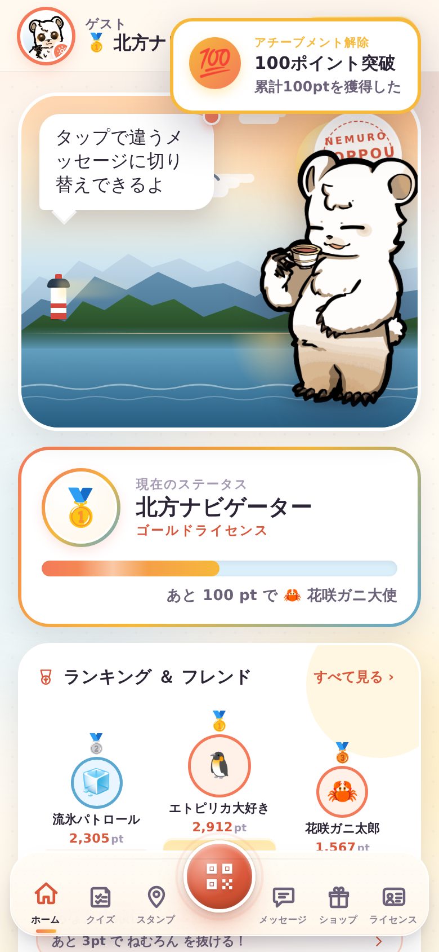
図 3-1：ホーム画面

3.2 クイズ一覧画面
全6カテゴリのクイズ。各カードに設問数バッジ。タップで設問画面へ。
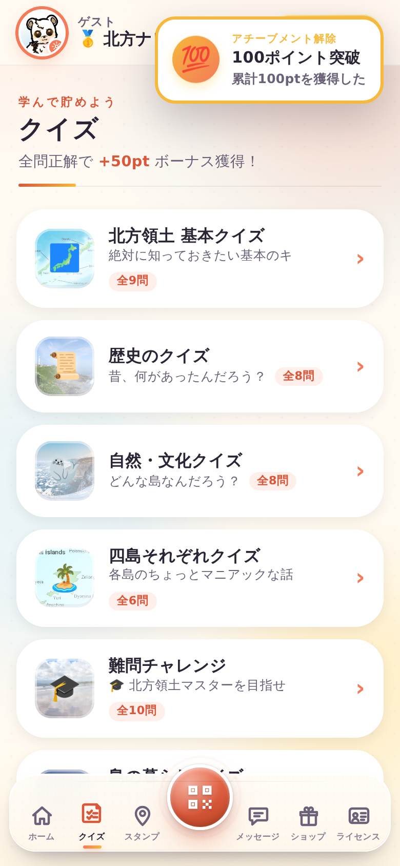
図 3-2：クイズカテゴリ一覧

3.3 クイズ実施画面
1問ずつ表示。4択選択 → 即時正誤フィードバック → 解説 → 次の問題へ。全問終了で結果画面とポイント加算。
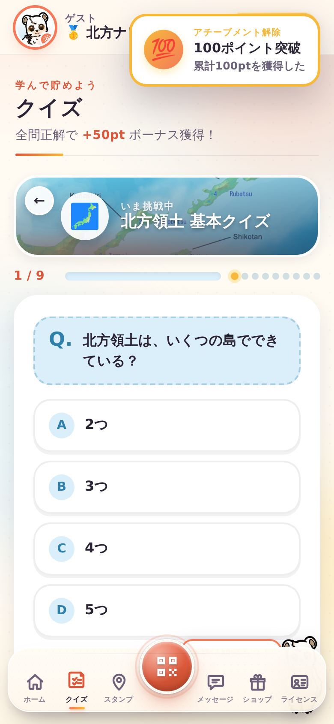
図 3-3：クイズ設問画面

3.4 QR読み取り画面
カメラ起動でQRコードをスキャン、もしくは手入力でコード文字列を入力。会場限定コードでポイント獲得。
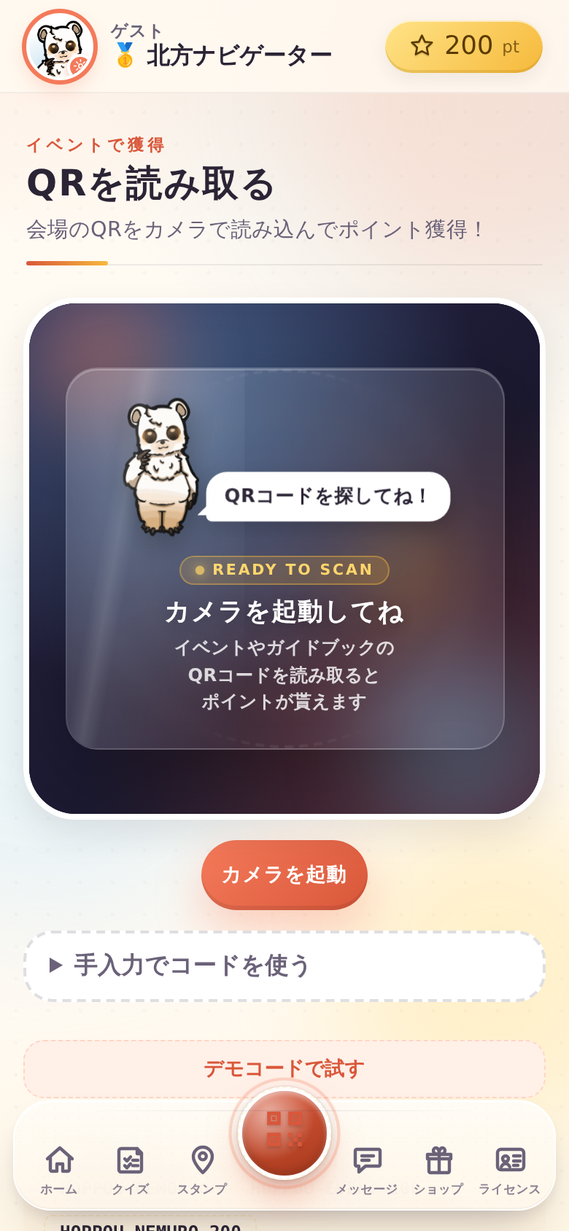
図 3-4：QR読み取り画面

3.5 ショップ（ポイント交換タブ）
累計ポイントで交換できるグッズの一覧。獲得済み／交換可能／不足ポイントの3状態をボタンで明示。
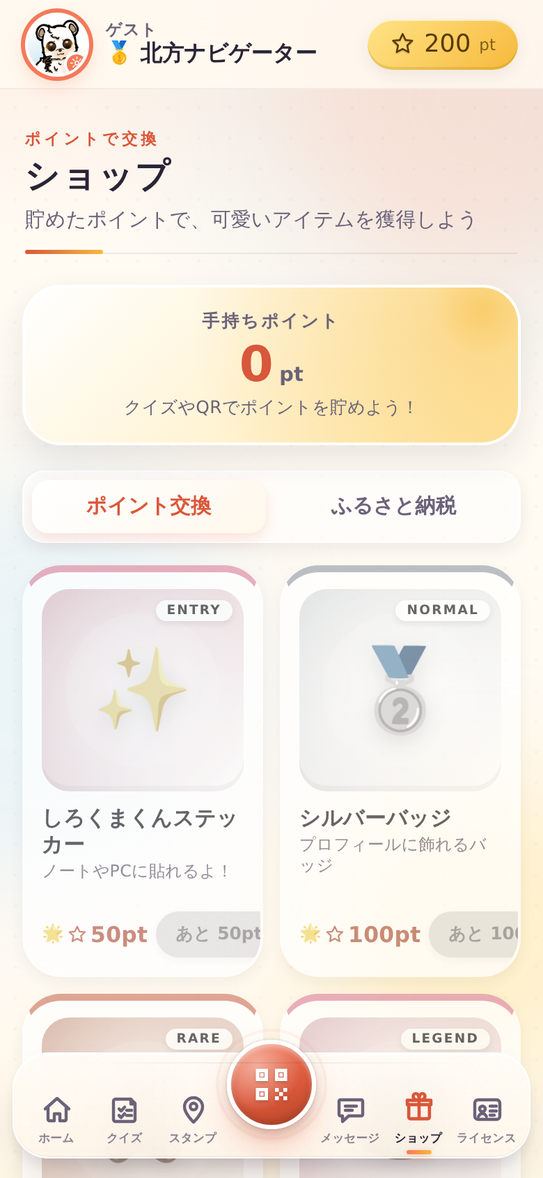
図 3-5：ショップ（ポイント交換）

3.6 ショップ（ふるさと納税タブ）
根室市の返礼品10種を学習・参考情報として表示。詳細ボタンで根室市公式ふるさと納税ページ（furusato-tax.jp）へ別タブ遷移。
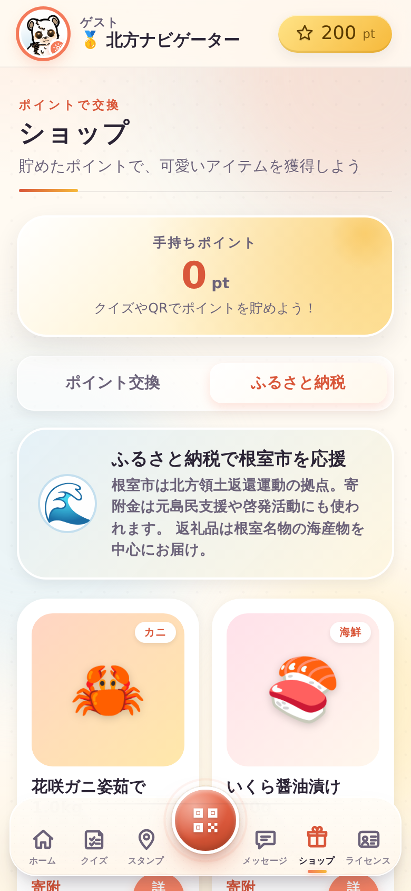
図 3-6：ショップ（ふるさと納税）

3.7 ライセンス画面
Canvas で描画される公式ライセンスカード。ユーザー名・ID・累計ポイント・発行日・四島背景。下部に階級一覧・実績一覧が続く。
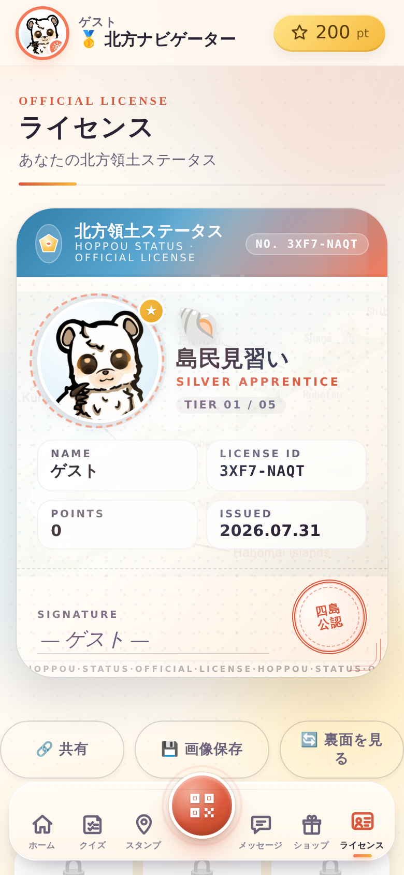
図 3-7：ライセンスカード

3.8 設定画面（プロフィール）
プロフィール（ニックネーム・自己紹介・地域・誕生日）の編集、画像アップロード、フレーム色・背景パターン・推しの島の選択、表示設定トグル、データ管理。
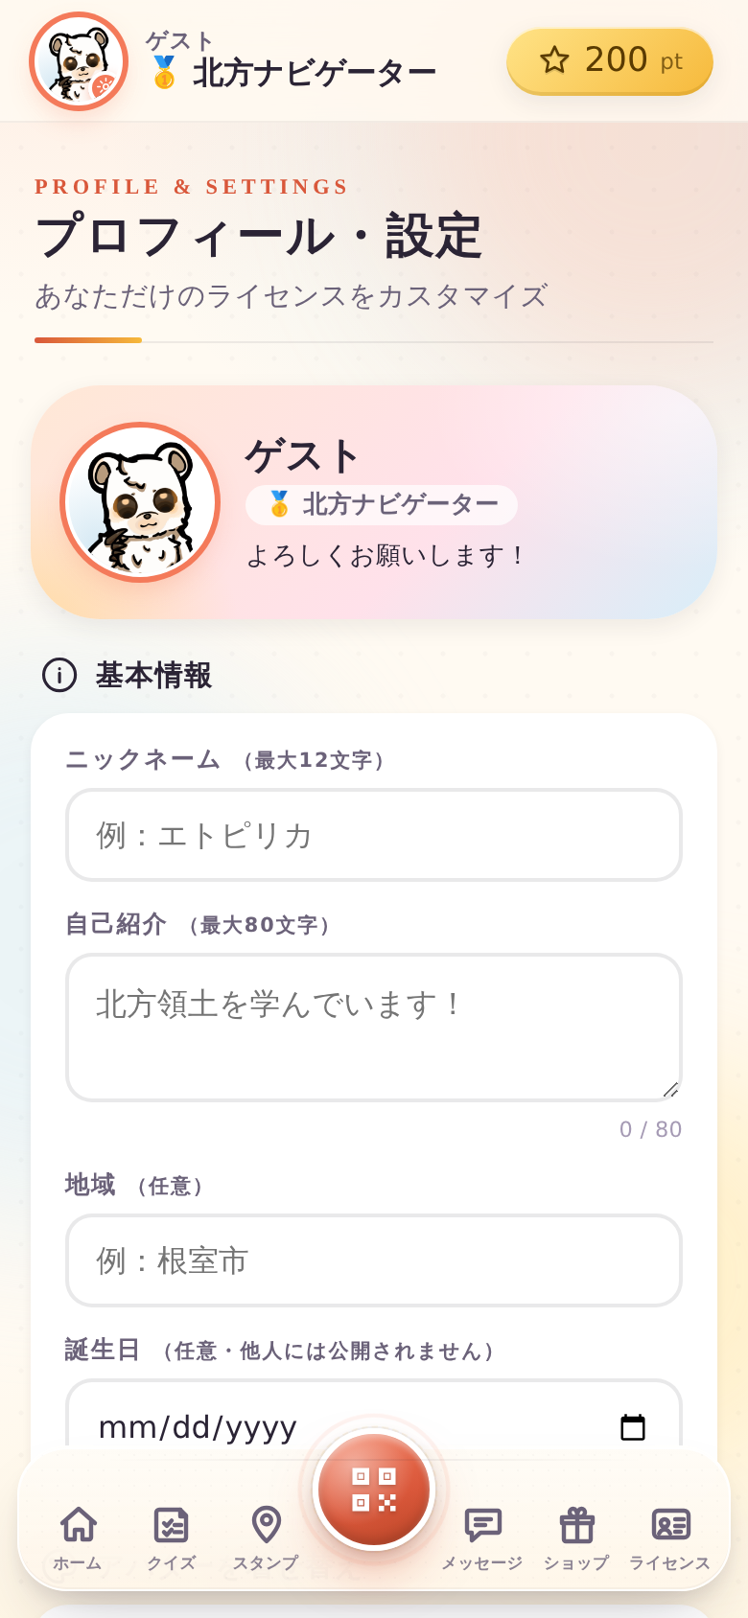
図 3-8：設定（基本情報）

3.9 設定画面（アバター画像アップロード）
プロフィール画像は端末内のみで保存（外部送信なし）。アップロード時は正方形に自動クロップ → 320×320 px に縮小 → JPEG 化（約 30〜80KB）。
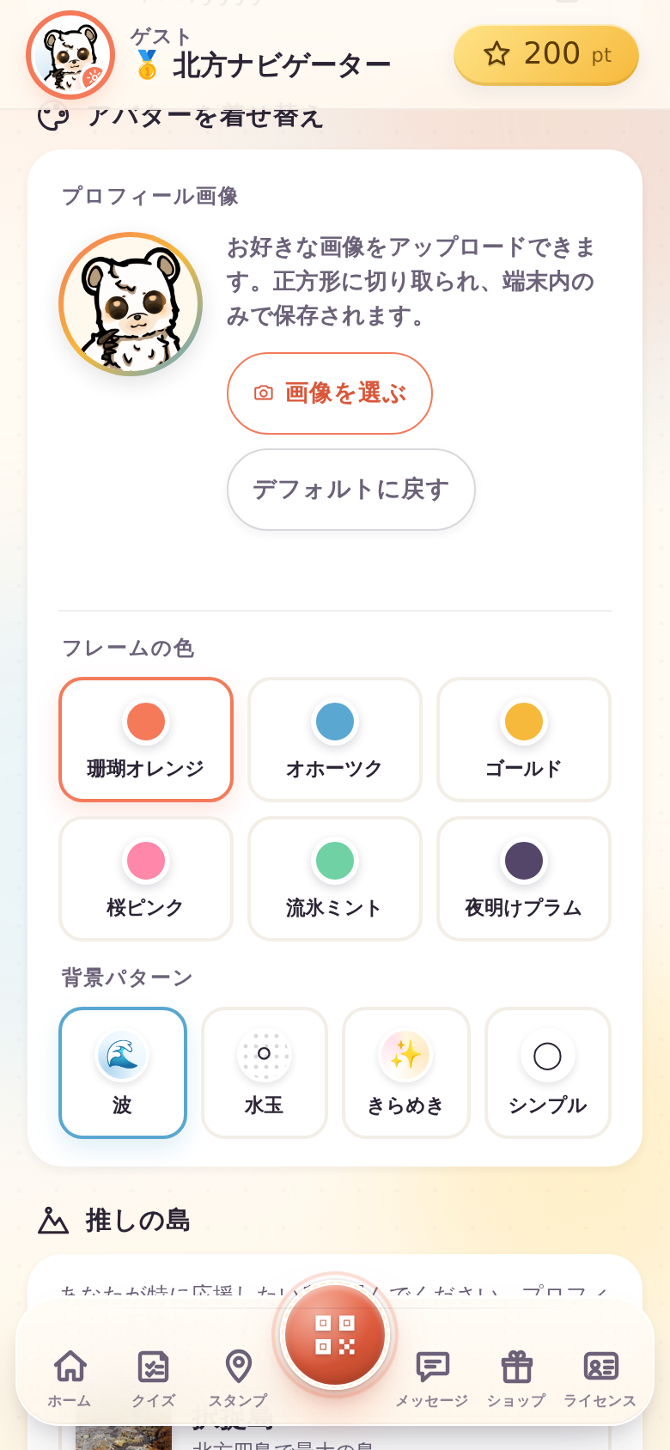
図 3-9：設定（アバター画像アップロード）

3.10 島詳細モーダル
ホーム画面で四島カードをタップすると開く。写真・面積・地形・最高峰など基礎データと解説本文を表示。
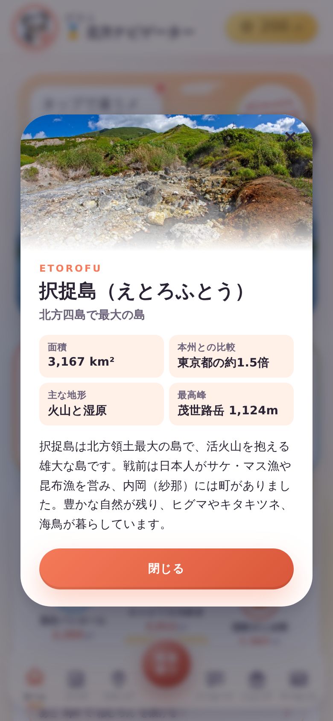
図 3-10：島詳細モーダル（択捉島の例）

3.11 ポイント履歴モーダル
ヘッダー（スマホ）またはサイドバー（PC）のポイントチップをタップで履歴を表示。最新50件まで日時・項目・増減を確認できる。
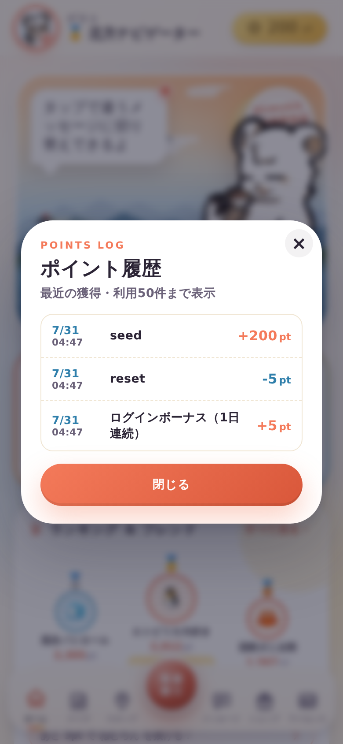
図 3-11：ポイント履歴モーダル

4. PC版 主要画面
PC版（横幅 1100px 以上）は左サイドバー型ダッシュボードレイアウトを採用。ボトムナビは非表示、サイドバーが恒常的に表示される。

4.1 ホーム画面
左サイドバーにブランド・プロフィール・縦ナビ・ポイントカードを配置。右側メインエリアにヒーロー → ランクと統計 → クイックタイル → 四島カード → お知らせ の順に配置。
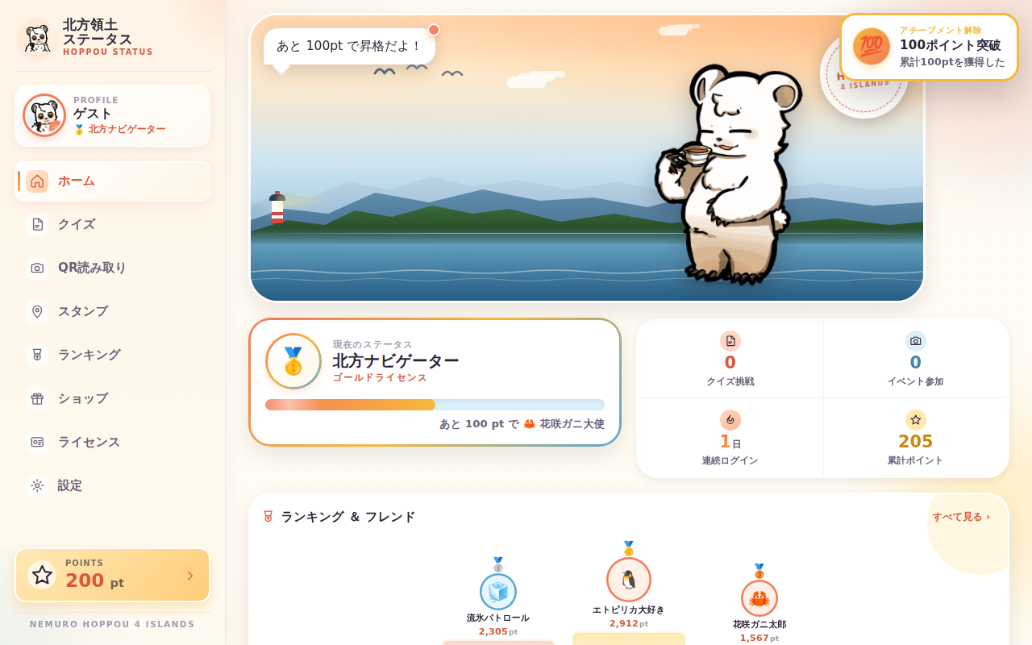
図 4-1：PC版ホーム画面（ダッシュボードレイアウト）

4.2 クイズ一覧画面
カードは2列グリッド。設問数バッジは右側にコーラル色のピル状で表示。
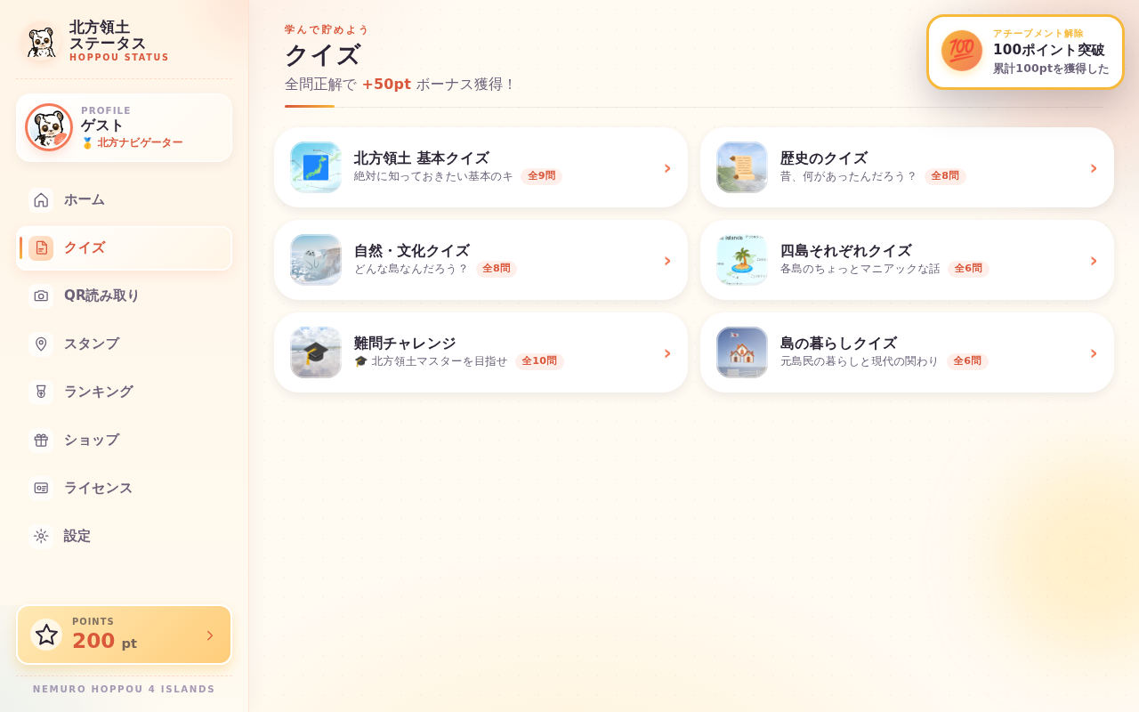
図 4-2：PC版クイズ一覧

4.3 ショップ画面（ポイント交換 / ふるさと納税）
上部にポイント残高、その下に2タブ（ポイント交換／ふるさと納税）。グッズは3〜4列グリッドで表示。
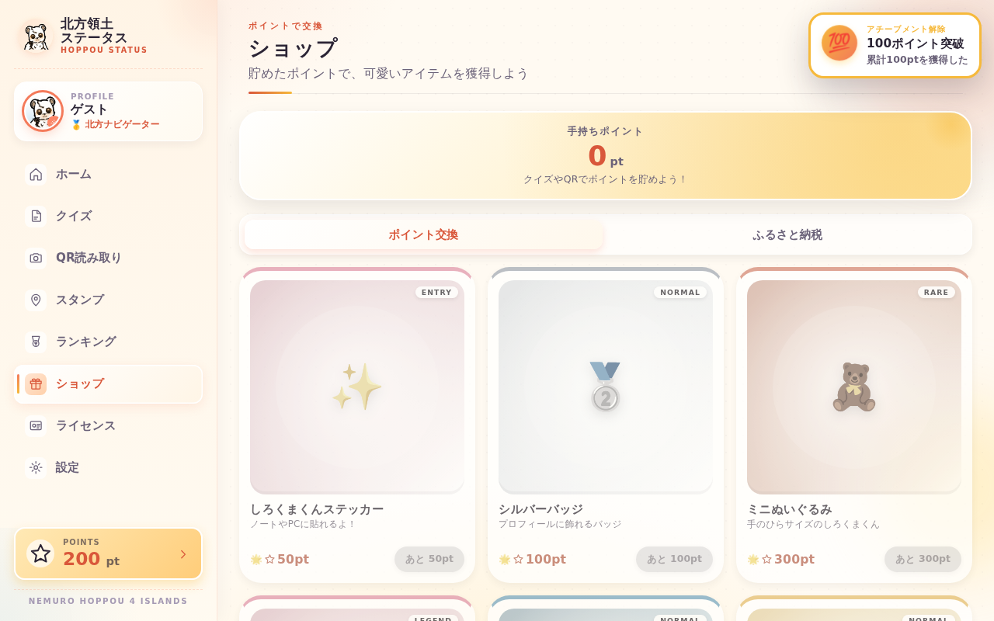
図 4-3：PC版ショップ（ポイント交換タブ）
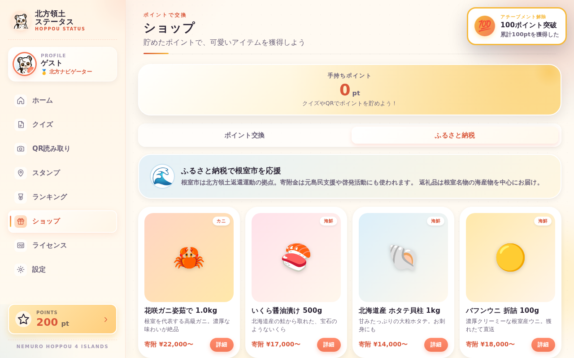
図 4-4：PC版ショップ（ふるさと納税タブ）

4.4 ライセンス画面
Canvas 製のライセンスカードを大きく表示。下部に5段階の階級一覧と全12実績の獲得状況を一望できる。
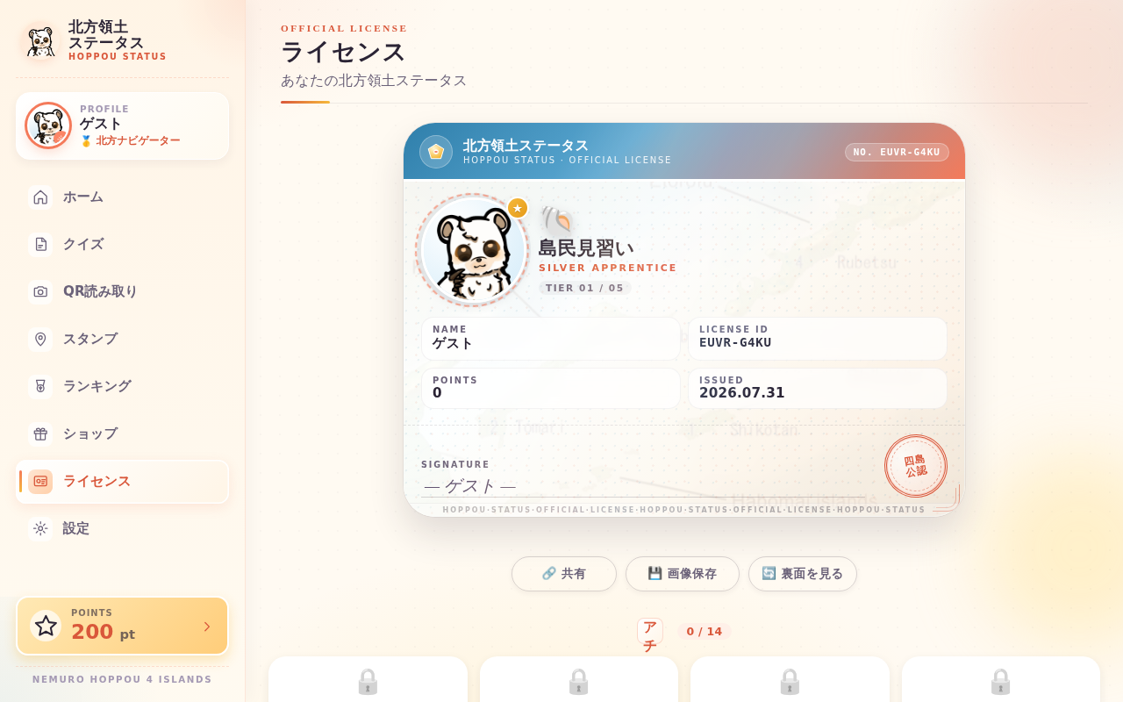
図 4-5：PC版ライセンス画面

4.5 設定画面
左ペインに左サイドバー、右ペインに設定セクション（基本情報・アバター・推しの島・表示と体験・データ・アプリについて）。
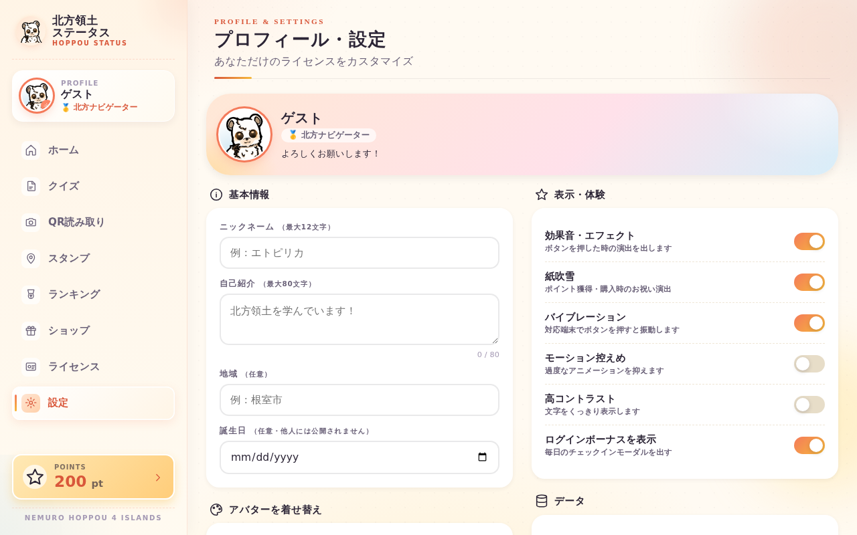
図 4-6：PC版 設定画面

5. 補足

5.1 アクセシビリティ・体験設定
- 効果音／紙吹雪／バイブレーション／モーション控えめ／高コントラスト の各オプションを設定画面で個別にON/OFFできます。
- 「モーション控えめ」設定時は装飾アニメーションを抑制します。

5.2 動作環境
- PWA 対応：iPhone / Android / Windows / macOS の主要ブラウザで動作。
- カメラ機能：HTTPS 配信下でのカメラAPI（getUserMedia）を使用。
- オフライン：基本UIはサービスワーカー登録時にキャッシュ動作。

以 上

